|  |  |
| --- | --- |
| UBND QUẬN SƠN TRÀ  **TRƯỜNG MẦM NON HỌA MY**  Số: 25 /MNHM | **CỘNG HOÀ XÃ HỘI CHỦ NGHĨA VIỆT NAM**  **Độc lập - Tự do - Hạnh phúc**  *Sơn Trà, ngày 17 tháng 02 năm 2025* |

# LỊCH CÔNG TÁC THÁNG 02 NĂM 2025

1. **CÔNG TÁC TRỌNG TÂM**

Căn cứ văn bản số 108/ PGDĐ, ngày 14 tháng 02 năm 2025, trường MN Họa My xây dựng lịch công tác cho đơn vị như sau:

1. Tổ chức các hoạt động kỉ niệm 95 năm ngày thành lập Đảng Cộng sản Việt Nam (03/02/1930-03/02/2025); các hoạt động hướng tới kỉ niệm 95 năm ngày thành lập Đảng bộ thành phố Đà Nẵng (28/3/1930-28/3/2025) và 50 năm Ngày giải phóng thành phố Đà Nẵng (29/3/1975-29/3/2025).

2. Đón PGD&DDT kểm tra hoạt động dạy học sau tết Nguyên đán.

3. Chấm chọn Sáng kiến cấp trường

4. Kiểm tra theo kế hoạch kiểm tra nội bộ

5. Tham gia các lớp tập huấn lớp ứng dụng phương pháp dạy học tích cực trong lĩnh vực phát triển ngôn ngữ.

6. Tập huấn công tác phòng chống dịch bệnh.

7. Đón đoàn kiểm tra liên ngành thành phố về công tác quản lý nhà nước đối với loại hình nhóm, lớp độc lập ở địa bàn xã, phường.

8. Tham gia Hội nghị tổng kết 05 năm thực hiện chuyên đề “Xây dựng trường mầm non lấy trẻ làm trung tâm” và đề án “Tăng cường tiếng việt cho trẻ dân tộc thiểu số dựa trên tiếng mẹ đẻ”.

# LỊCH CỤ THỂ

|  |  |  |  |
| --- | --- | --- | --- |
| **Thời gian** | **Nội dung** | **Thành phần** | **Địa điểm** |
| Ngày 03/02/2025- 28/02/2025 | 1. Kiểm tra theo kế hoạch kiểm tra nội bộ | Theo Công văn | Theo Công văn |
| Từ ngày 03/02/2025 | Đón PGD&DDT kểm tra hoạt động dạy học sau tết Nguyên đán. | Theo Quyết định | Theo Quyết định |
| Ngày 20/02/2025 | Tham gia các lớp tập huấn lớp ứng dụng phương pháp dạy học tích cực trong lĩnh vực phát triển ngôn ngữ. | Theo Công văn | Theo Công văn |
| 15/02/2025 | Tập huấn công tác phòng chống dịch bệnh. |  |  |
| Từ ngày 03 đến ngày 28 | Đón đoàn kiểm tra liên ngành thành phố về công tác quản lý nhà nước đối với loại hình nhóm, lớp độc lập ở địa bàn xã, phường. | Theo Công văn | Theo Công văn |
| Từ ngày 03 đến ngày 28/02/2025 | Tham gia Hội nghị tổng kết 05 năm thực hiện chuyên đề “Xây dựng trường mầm non lấy trẻ làm trung tâm” và đề án “Tăng cường tiếng việt cho trẻ dân tộc thiểu số dựa trên tiếng mẹ đẻ”. | Theo Công văn | Theo Công văn |
| Từ ngày 11 đến ngày 24/2/2025 | Chấm chọn Sáng kiến cấp trường | Theo Công văn | Theo Công văn |

* **Lưu ý:** Các nhiệm vụ phát sinh thêm, Ban lãnh đạo nhà trường sẽ cóvăn bản.

Trên đây là Lịch công tác tháng 02 năm 2025 của trường mầm non Họa My./.

***Nơi nhận:*** **PHÓ HIỆU TRƯỞNG**

* Các PHT;
* Các TTCM;
* Website trường;
* Lưu: VT.

**Huỳnh Thị Bích Thắng**

* **Lưu ý:** Các nhiệm vụ phát sinh thêm, Phòng Giáo dục và Đào tạo sẽ có văn bản.

Trên đây là lịch công tác tháng 02 năm 2025 của Phòng Giáo dục và Đào tạo quận Sơn Trà./.

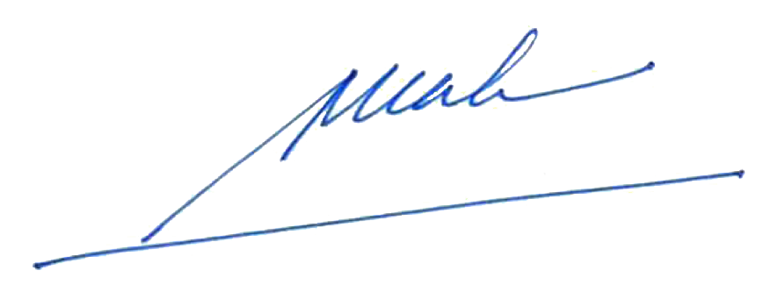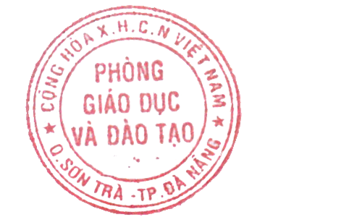

|  |  |
| --- | --- |
| ***Nơi nhận:***   * Lãnh đạo, chuyên viên PGDĐT; * Trường MN, TH, THCS; * Website PGDĐT; * Lưu: VT, MN(H). | **TRƯỞNG PHÒNG**  **Võ Trung Minh** |